Учреждение образования

«БЕЛОРУССКИЙ ГОСУДАРСТВЕННЫЙ ТЕХНОЛОГИЧЕСКИЙ УНИВЕРСИТЕТ»

Лабораторная работа № 6. Объектно-ориентированное моделирование. Физические диаграммы UML

Студент: Валдайцев А. Д.

ФИТ 4 курс 5 группа

Преподаватель: Панченко О. Л.

Минск 2023

# Тема и цель работы

Темой данной лабораторной работы является построение UML-диаграммы развертывания, необходимое для графического представления компонентов системы, представленной в первой лабораторной работе – сервисе бронирования номеров в отеле «StaySpot», и их взаимосвязи при развертывании программного средства.

Целью лабораторной работы является изучение методологии объектно-ориентированного моделирования средствами UML, ознакомление с основными принципами объектно-ориентированного проектирования программного обеспечения и получение навыков проектирования структуры информационной системы с применением UML.

# Описание функциональных требований

Функциональны требования к системе можно разделить на требования к функционалу для различных ролей приложения – пользователя, гостя, администратора и владельца отеля.

Функционал для пользователя:

* регистрация и авторизация;
* поиск отеля на выбранную дату;
* поиск и фильтрация отелей;
* просмотр правил отеля;
* бронирование номера в отеле;
* добавление отзыва на отель;
* просмотр и обновление личных данных;
* отмена бронирования комнаты.

Функционал для владельца отеля:

* добавление, изменение и удаление информации об отеле;
* добавление, изменение и удаление информации о комнатах;
* добавление, изменение и удаление информации о правилах отеля;
* добавление фотографий комнат.

Функционал для администратора:

* просмотр списка всех пользователей;
* просмотр списка всех владельцев отелей;
* добавление, изменение и удаление информации об отелях и комнатах;
* подтверждение регистрации владельца отеля.

Функционал для гостя:

* регистрация;
* авторизация;
* просмотр списка отелей.

# Описание программных средств

Для построения UML-диаграмм классов использовался веб-ресурс Draw.io, разрабатываемый компанией JGraph Ltd. и направленный на построение диаграмм. Адрес веб-ресурса – <https://www.drawio.com>. Данный ресурс доступен на всех платформах, имеющих веб-браузер и доступ в Интернет.

В функционал веб-ресурса Draw.io входит построение графиков, смысловых карт, UML-диаграмм, диаграммы Венна, Agile и Kanban досок, графиков мозговых штурмов, диаграмм архитектур технических систем и многие другие.

# Описание практического задания

В соответствии с вышеописанными функциональными требованиями к программному средству была построена диаграмма развертывания.

Диаграмма развертывания для сервиса «StaySpot» представлена на рисунке 1.1.

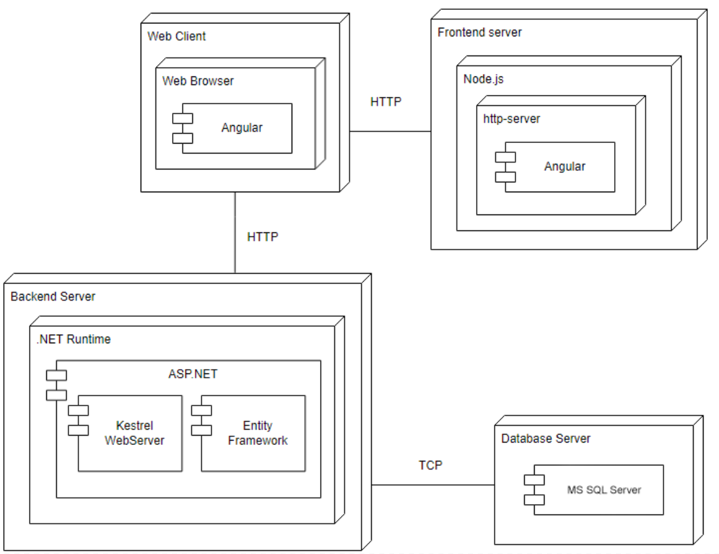

Рисунок 1.1 – Диаграмма развертывания

Как видно из данной диаграммы, система состоит из четырех узлов: Database Server, Backend Server, Web Client и Frontend Server.

Внутри узла Database Server находится компонент MS SQL Server – база данных, отвечающая за хранение данных в системе.

Узел Backend Server содержит в себе узел .NET Runtime – среду выполнения .NET, внутри которой выполняется компонент ASP.NET, содержащий в себе компоненты Kestrel Web Serber – веб-сервер для запуска приложений .NET и Entity Framework – ORM для обеспечения связи между .NET приложением и базой данных – узлом Database Server.

Узел Web Client содержит в себе узел Web Browser, и внутри его компонент Angular – фреймворк для создания клиентской части приложения, которая отображается с помощью узла Web Browser.

Узел Frontend Server содержит в себе узел среды выполнения для фронтенд-фреймвока Node.js, и внутри узел http-server и компонент Angular – сама серверная составляющая фронтеда.

Узлы Database Server и Backend Server связаны через соединение по протоколу TCP.УЩлы Backend Server и Web Client связаны соединением по протоколу HTTP. Узлы Web Client и Frontend Server связаны соединением по протоколу HTTP.